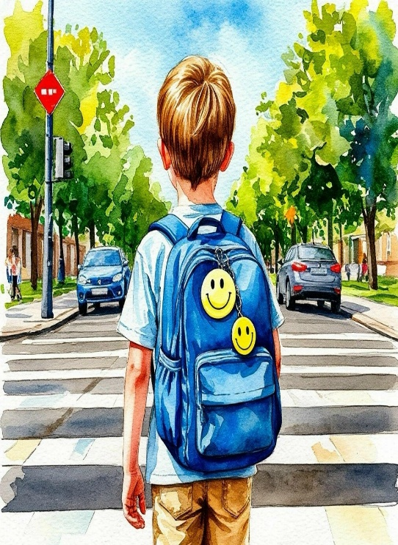  Будь заметен! 🌟 Световозвращатели — это жизнь!  В темное время суток водитель видит пешехода в темной одежде всего за 25–40 метров. А если на одежде есть световозвращатель — это расстояние увеличивается до 150–400 метров! 🚗  ⚡💡 Что важно знать.  🎒Где носить?  Лучше всего размещать элементы с 4-х сторон: на рюкзаке, сумке, рукавах, нижней части брюк, шапке.  🎆Какие виды? Значки, брелоки, браслеты или нашивки — выбор огромный.  📗Правила. При переходе дороги или движении по обочине в темное время суток вне населенных пунктов пешеходы ОБЯЗАНЫ использовать световозвращающие элементы. В городе — настоятельно рекомендуется использование СВЭ для безопасности  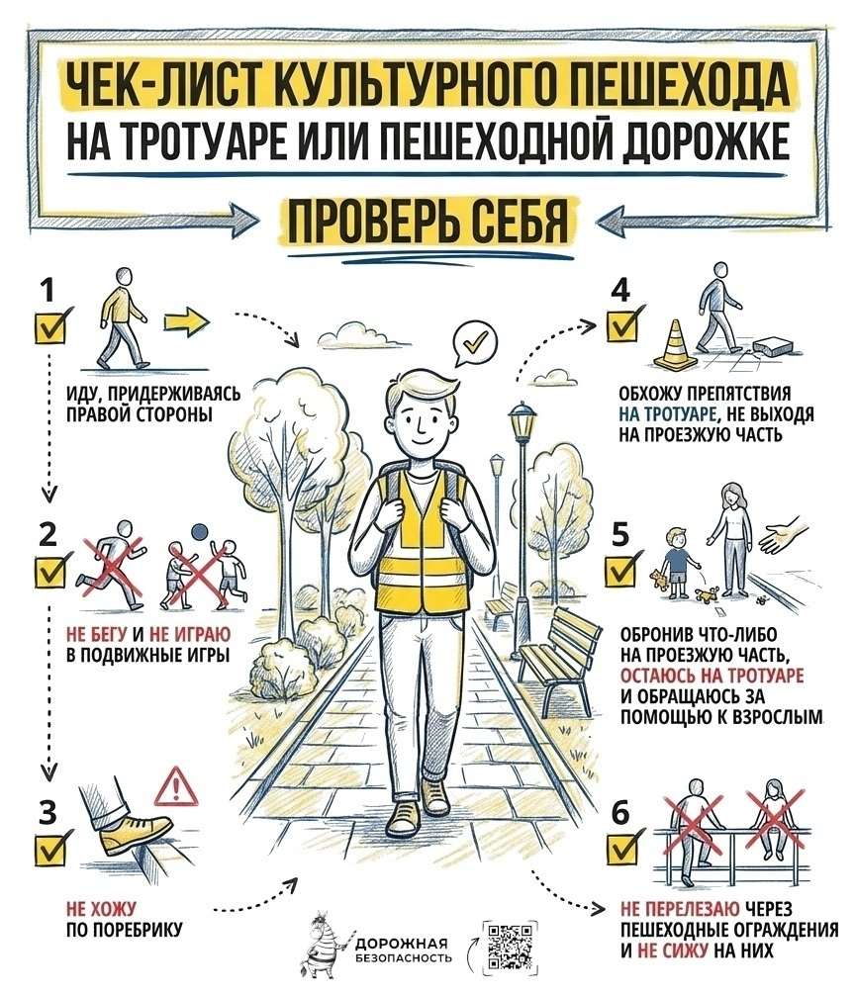 | 